Триазольные производные п-азид- и п-ацетиленсодержащих каликс[4]аренов
Молоканова А.А., Горбунов А.Н., Вацуро И.М.
Аспирант, 1 год обучения
Московский государственный университет имени М.В. Ломоносова,
химический факультет, Москва, Россия
E-mail: a.molokanova.1998@gmail.com
Медь(I)-катализируемое азид-алкиновое циклоприсоединение (CuAAC) является одним из активно применяемых инструментов функционализации каликсаренов – универсальных полифенольных макроциклических платформ, химические свойства которых позволяют получать на их основе эффективные лиганды для металлокомплексного катализа, рецепторы для различных ионов и сложные супрамолекулярные структуры. Ранее в лаборатории макроциклических рецепторов при изучении триазолсодержащих каликсаренов были разработаны способы получения каликсареновых молекулярных трубок, а также обнаружена способность каликсареновых арилтриазолов образовывать циклометаллированные иридиевые комплексы. Однако, ранее полученные триазольные производные каликсаренов содержали функциональные заместители только при фенольных гидроксильных группах, в то время как п-положения ароматических колец каликсаренового макроцикла модификации не подвергали.

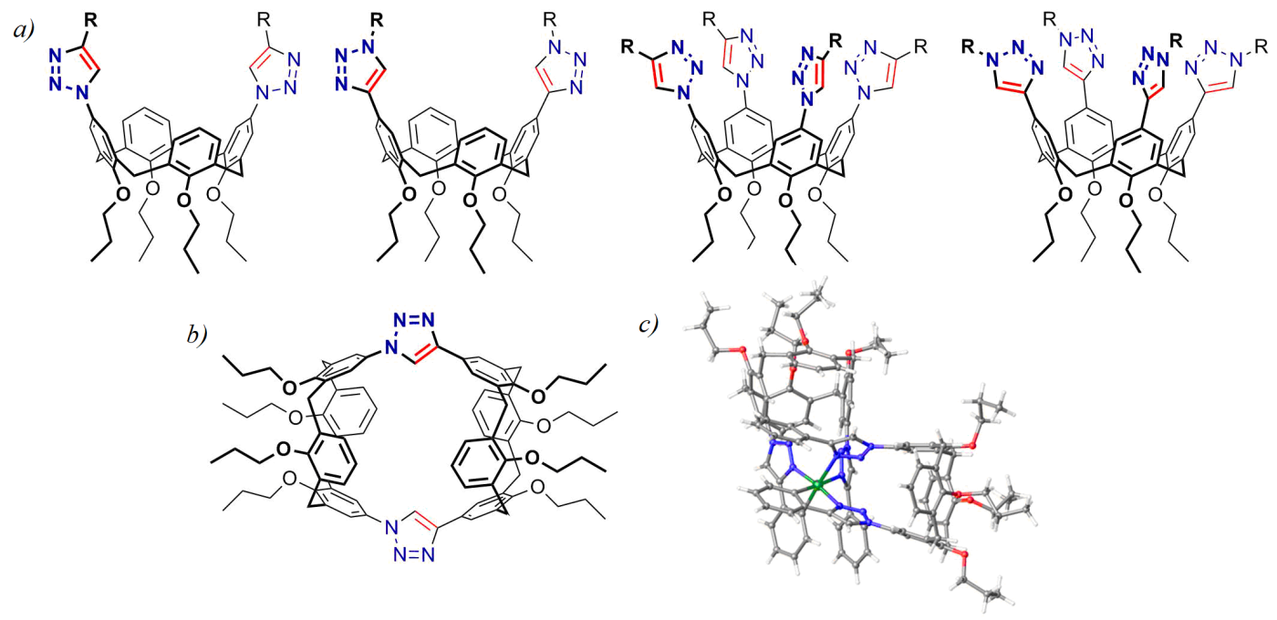
Рис. 1. a) Каликс[4]арены, содержащие в п-положении триазольные заместители; b) Молекулярная трубка; с) Структура иридиевого комплекса

В настоящей работе были синтезированы каликс[4]арены, содержащие в п-положениях фенильных колец две или четыре азидные или ацетиленовые группы. Полученные соединения изучены в реакциях CuAAC с недостатком и избытком различных ацетиленов и азидов, соответственно. При взаимодействии каликсареновых (бис)азидов с (бис)ацетиленами синтезированы молекулярные трубки нового типа, в которых два каликсареновых макроцикла связаны друг с другом двумя триазольными линкерами. Арилтриазольные каликсарены были исследованы в качестве циклометаллируемых лигандов в реакциях с хлоридом иридия (III). Обнаружено, что способность к образованию циклометаллированных иридиевых комплексов проявил только каликсарен, содержащий в п-положениях два 4-фенил-1-триазолильных заместителя. В результате получен комплекс уникального строения, в котором один фенилтриазольный фрагмент каликсарена циклометаллирован, а второй – выполняет функцию вспомогательного лиганда.

